Зимние каникулы в Абхазии
(10 дней, автобус)
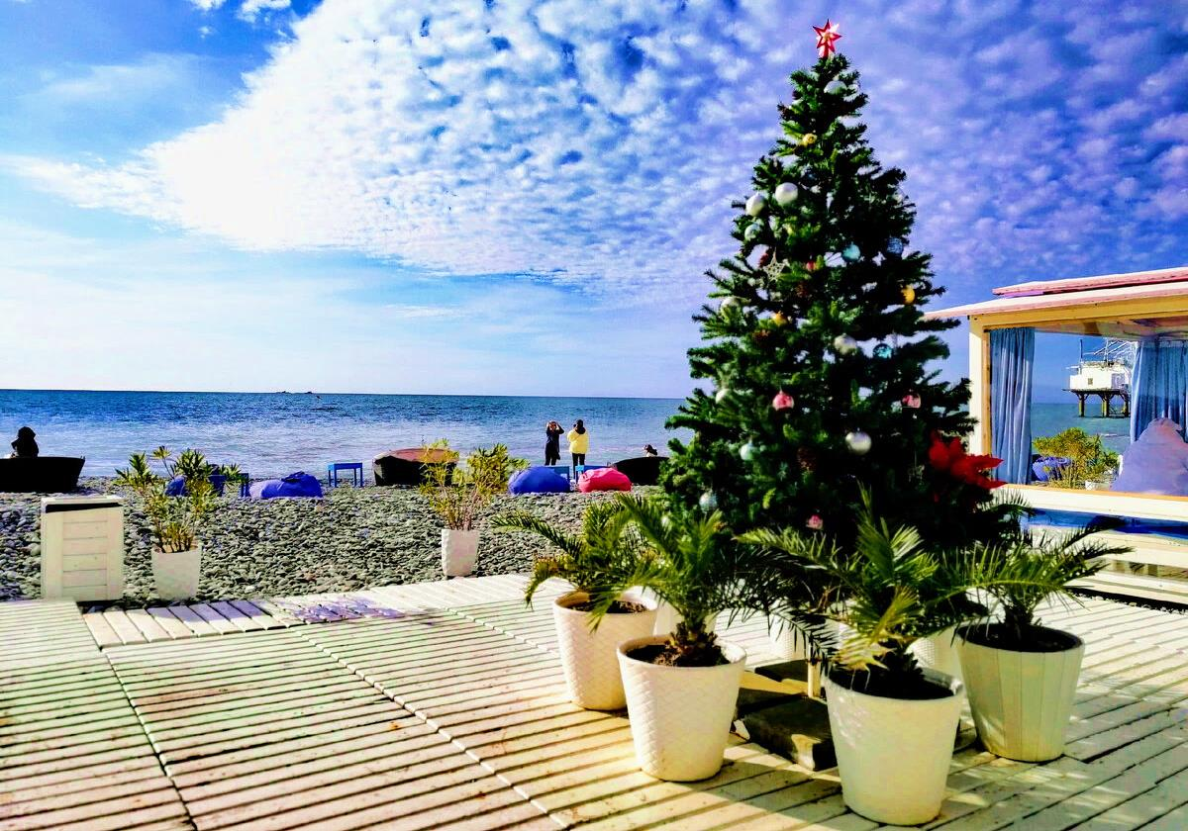
Киров → Советск → Йошкар-Ола → Чебоксары → Волгоград → Адлер → Гагра → Новый Афон → Киров

Если есть желание провести зимние каникулы в тёплой и гостеприимной стране, то пусть это будет страна души - Абхазия. Вас ждут завораживающие виды снежных вершин Большого Кавказского хребта, знаменитая Ново-Афонская пещера, впечатляющая природа Гагры, мандариновые плантации и конечно, яркий солнечный Сочи. Вы продегустируете знаменитые абхазские вина, насладитесь чистейшим горным воздухом, ласковыми лучами солнца и шумом морского прибоя! Побывав здесь однажды, вам обязательно захочется вернуться сюда вновь! Проведете новогодние праздники весело и незабываемо!

Яркие моменты тура:
- Отдых за границей без загранпаспорта
- Главные достопримечательности Сочи и Абхазии
- Тур для ценителей нетронутой природы
Программа тура
1 день: вперёд в Абхазию

15.45 – отправление из Кирова от Театральной площади, стоянка у Драмтеатра
16.00 – отправление из Кирова от магазина «Пятёрочка», Комсомольская 25
18.00 – посадка туристов в Советске (кафе «Русская изба»)
21.00 – остановка в Йошкар-Оле: свободное время для ужина и прогулки по Набережной Брюгге (магазин «EUROSPAR»: Царьградский проспект 37)
23.00 – посадка туристов в Чебоксарах (АЗС «Татнефть» на объездной города: г. Новочебоксарск, ул. Цыганкасинская, 2)

2 день: дорога к морю
Попутная остановка в Волгограде на Мамаевом кургане. Мы посетим Мамаев Курган – центральную высоту России, святое место нашей страны. Именно здесь произошел коренной перелом в ходе Великой Отечественной войны. Созданный здесь памятник – величественный ансамбль «Героям Сталинградской битвы» – сохранил на века историю об отваге и бесстрашии защитников Сталинграда в ходе ожесточенных боёв за город.

3 день: добро пожаловать в Краснодарский край!
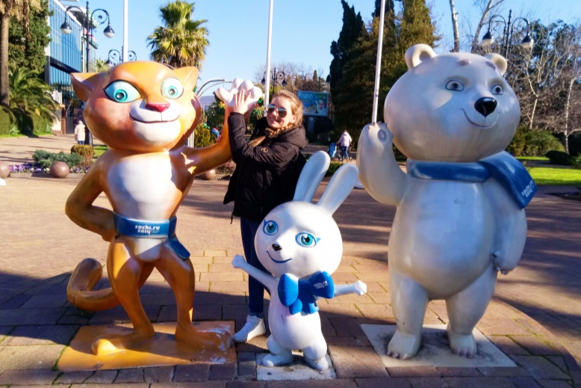
Прибытие в Адлер после обеда. Размещение в отеле «Сочи Парк». Рекомендуем расслабиться после дороги, прогуляться по Имеретинской набережной, посетить самый большой в России парк аттракционов «Сочи Парк», Олимпийский парк с вечерним шоу «поющих фонтанов», или расслабиться в теплом подогреваемом бассейне при отеле.
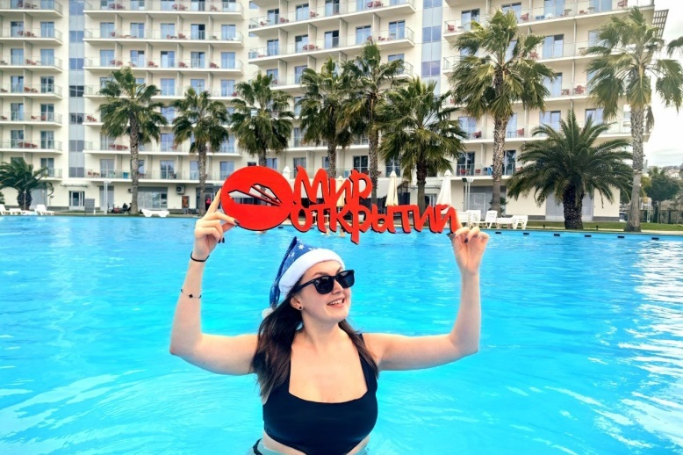
4 день: Сочи
Завтрак в отеле. Отправление в Сочи (~ 35 км).

В первой половине дня нас ждет увлекательная прогулка по главному курортному городу Краснодарского края – городу Сочи. Сочи старается угодить всем отдыхающим, чтобы каждый нашел для себя занятие. Поэтому здесь никто не заскучает.

У нас будет возможность самостоятельно посетить самые интересные места города, такие как:
– Морской порт Сочи по праву можно назвать визитной карточкой города. Новое отремонтированное здание вокзала с дорогими кафе и бутиками, шикарный променад у моря. Здесь пришвартовано много дорогих яхт. Морской порт самый большой, многофункциональный и современный грузопассажирский порт на Черном море;
– Пешеходный мост «Волшебный лист» — это современный арт-мост в форме свернувшегося листа магнолии или осеннего листа, переброшенный через реку Сочи;
– Парк «Ривьера» — это знаменитый исторический курортный парк и парк развлечений в самом центре города, основанный в 1898 году купцом Василием Хлудовым. Парк включает в себя более 50 аттракционов для детей и взрослых (включая колесо обозрения и экстремальные горки), дельфинарий, океанариум, зоопарк, пингвинарий и планетарий. Именно здесь расположены знаменитая аллея литераторов, питьевой бювет с минеральной водой и Золотой домик;
– Парк Дендрарий считается одним из знаковых мест города Сочи, его часто называют «зеленым сердцем курорта», что совершенно оправдано. На площади в 46,4 га собраны деревья и кустарники, привезенные из самых разных уголков планеты. На сегодняшний день в живой коллекции парка более 1800 видов и форм, в том числе 66 из них — дубы, 74 — сосны, 54 — пальмы и огромное количество редких экзотов;
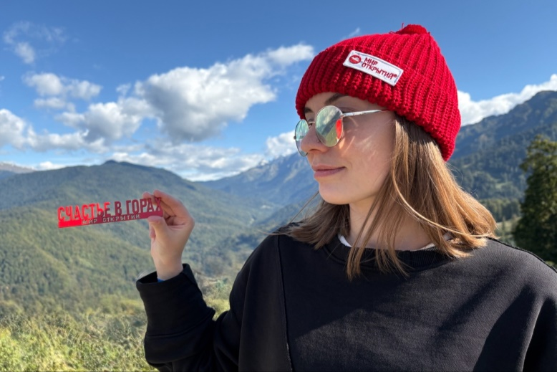
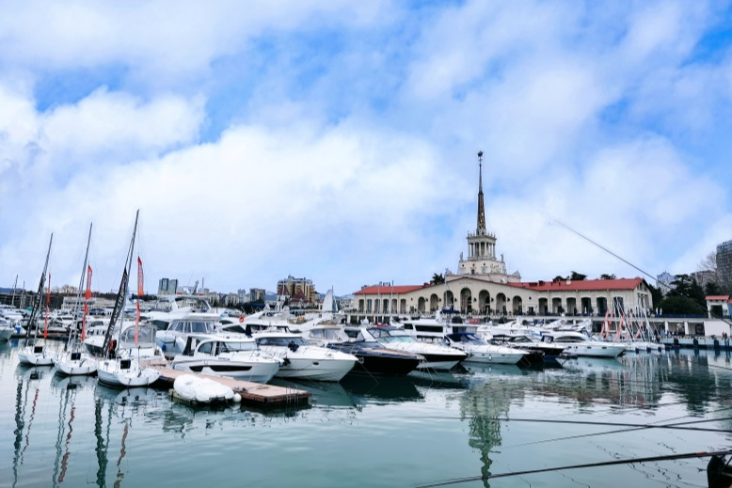
- Приморский парк – пешеходный прогулочный бульвар протянулся на три километра вдоль моря, а поскольку он находится выше уровня пляжей, отсюда открываются прекрасные виды на бескрайнюю водную гладь Черного моря, собор Михаила Архангела, концертный зал «Фестивальный» — главную сцену города, белокаменные отели и многое другое;
- Музеи. Сочи привлекает туристов не только галечными пляжами и теплым морем, а конечно и местами с богатой историей. В Сочи можно встретить такие музеи как: «Мега Музей СССР», «Музей Спортивной Славы», «Музей истории города-курорта Сочи», «Сочинский художественный музей имени Д. Д. Жилинского», «Музей Н. А. Островского» и другие.

5 день: добро пожаловать в Абхазию!
Завтрак в отеле. Освобождение номеров. Отправление в Гагру (~ 120 км + переход границы).

Проходим российско-абхазскую границу. Чтобы пройти её быстро, держим кулачки, так как есть вероятность постоять в очереди.

Важно! Для перехода границы необходимы оригиналы документов: паспорт, для детей младше 14 лет свидетельство о рождении (с официальными отметкой и печатью о приобретении гражданства РФ, если не проставлены, то необходимо обратиться в территориальные органы МВД России).
Если ребенок до 18 лет едет без законных представителей, то нотариально заверенная доверенность на выезд ребенка за границу РФ.

Размещение в отеле г. Гагра. Знакомство с Абхазией начнем с города Гагра. Прогуляемся по Приморскому парку со сводами мавританской Колоннады, сделаем памятные фотографии у символа курорта – легендарного ресторана Гагрипш и эвкалиптовой аллеи. Узнаем богатую историю города, и насладимся красивейшими видами солнечной красавицы, которая не одну сотню лет привлекает путешественников.

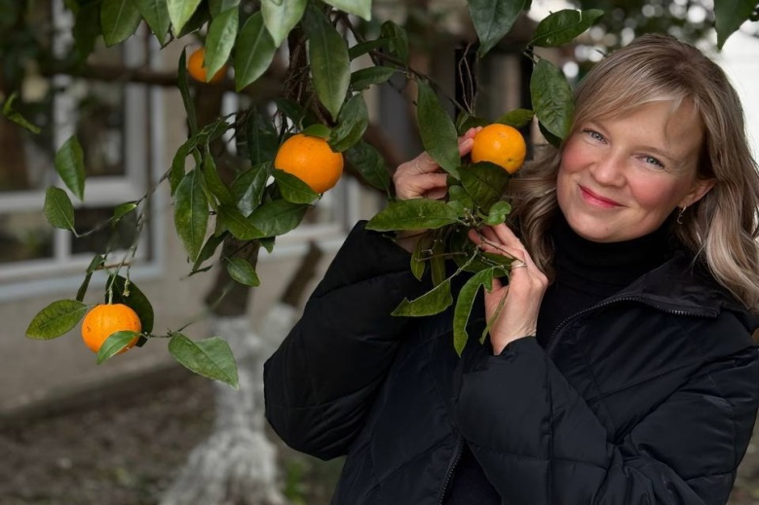
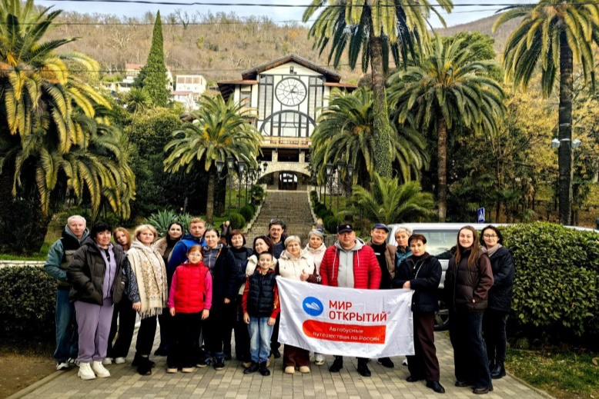
Свободное время на отдых после дороги. Рекомендуем прогуляться по набережной, заглянуть на Гагрский рынок или ТЦ «Европа СитиМолл» за сувенирами, посидеть в кафе с бокалом вина и прекрасным видом на море.
6 день: Новый Афон + Сухум
Завтрак в отеле. Отправление в Сухум (~ 85 км).

Столица республики – город Сухум – это древний город с более чем 2500-летней историей. Мы узнаем, где находится Черноморская Атлантида, чем прославилась набережная Диоскуров и Махаджиров, и откуда возникло такое необычное название. Посмотрим на морской порт – один из крупнейших на Черноморском побережье, посетим площадь Свободы – сердце города, где тридцать лет назад творилась история всей Республики Абхазия. И многое другое. Рекомендуем самостоятельно прогуляться по столице республики Абхазия!
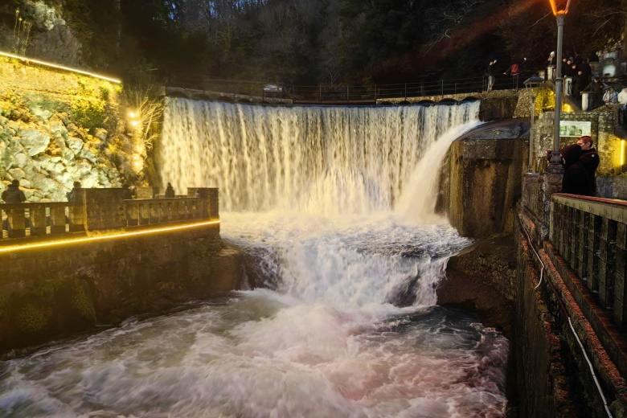
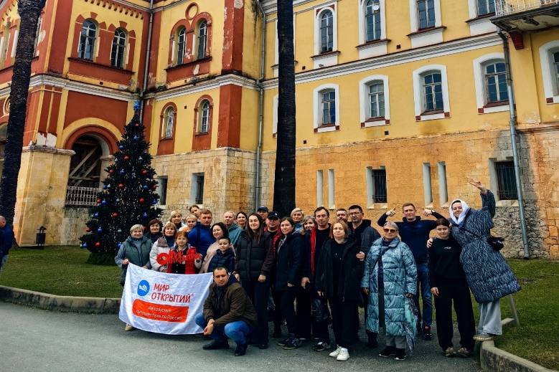

Далее отправляемся в Новый Афон. Начнём с православной жемчужины Абхазии – Новоафонского монастыря: мы пройдём по «тропе грешников», увидим лебединое озеро, царскую аллею и водопад на реке Псцырха. Затем отправимся в увлекательное путешествие по подземным дворцам, галереям и залам известной во всём мире Новоафонской пещеры. У всех здесь захватывает дыхание от непередаваемой мощи и красоты! Эта пещера является самой глубокой на территории Европы. У неё даже есть своя маленькая железная дорога.

7 день: свободный день
Завтрак в отеле.

Встретить Рождество в Абхазии – особенный момент: тихо, без суеты, с ощущением, что время замедлилось. Здесь, у самого берега, праздник особенный шарм. Тёплый вечер, запах мандаринов и хвои, смешанный с солёным бризом, создают ту атмосферу, в которой хочется дышать глубже и не спешить. А когда будете прощаться с морем, не забудьте бросить монетку в море – старый добрый ритуал, который обещает, что вы обязательно вернётесь в гостеприимную Абхазию. И пусть этот год станет для вас таким же светлым, как этот праздник у самого берега моря.

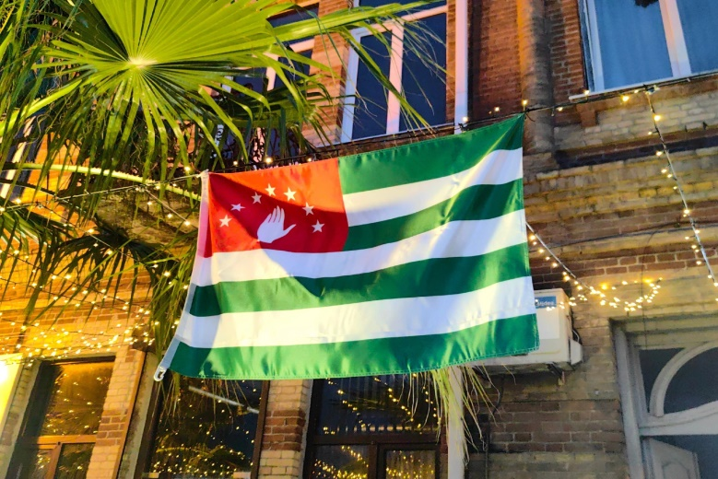

Рекомендуем посетить местные лавки и купить сувениры для близких: орехи, мёд, вино и чачу, инжирное варенье, натуральную фруктовую пастилу и многие другие местные «вкусности».
8 день: отправление домой
Завтрак в отеле. Освобождение номеров.

~ 12.00 – счастливые отправляемся домой.

9 день: дорога домой
В дороге смотрим фильмы и слушаем музыку, просматриваем фотографии на телефоне, вспоминая нашу яркую поездку на побережье Черного моря!

10 день: возвращение в Киров
~ 02.00 – примерное время возвращения в Киров.

Внимание! Фирма оставляет за собой право менять порядок предоставляемых услуг или заменять их равноценными без изменения общего объема программы.
Стоимость тура: Актуальные цены уточняйте на сайте или у Вашего менеджера.

В стоимость включено: транспортное и экскурсионное обслуживание по программе, проживание в отеле г. Гагра (3 ночи, удобства в номере, круглогодичный подогреваемый бассейн на территории), проживание в отеле «Сочи Парк» г. Адлер (2 ночи, удобства в номере, круглогодичный подогреваемый бассейн на территории), питание: 5 завтраков, сопровождение из Кирова.

За дополнительную плату: питание (не вошедшее в стоимость тура), личные расходы.
Желаем Вам отличного отдыха и ярких впечатлений!

